Guía de trabajo Kínder 2020.

Asignatura: Lenguaje

Actividades de Comprensión lectora.
Es la capacidad de entender lo que se lee dando significado a ideas relevantes de un texto y relacionarlas con las ideas que ya se poseen. Proceso donde el lector interactúa con el texto.

Actividades de Juegos lingüísticos.
Es una estrategia para favorecer la comprensión lectora y la producción de la escritura en niños y niñas, adquiriendo dominio de los códigos lingüísticos.

Nombre: ………………………………………………………………………………………………………..

Fecha: …………………………………………………………………………………………………………….

Educadoras: Marcela Zárate J.
Ivanette Ibañez S.

Comprensión Lectora.

Las palabras mágicas.

Hace mucho, mucho tiempo, un niño paseaba por un prado en cuyo centro encontró un árbol con un cartel que decía: soy un árbol encantado, si dices las palabras mágicas, lo verás.
El niño trató de acertar el hechizo, y probó con abracadabra, supercalifragilisticoespialidoso, tan-ta-ta-chán, y muchas otras, pero nada. Rendido, se tiró suplicante, diciendo: "¡¡por favor, arbolito!!", y entonces, se abrió una gran puerta en el árbol. Todo estaba oscuro, menos un cartel que decía: "sigue haciendo magia".
Entonces el niño dijo "¡¡Gracias, arbolito!!", y se encendió dentro del árbol una luz que alumbraba un camino hacia una gran montaña de juguetes y chocolate.
El niño pudo llevar a todos sus amigos a aquel árbol y tener la mejor fiesta del mundo, y por eso se dice siempre que "por favor" y "gracias", son las palabras mágicas.

- Marca la respuesta correcta.

1.- ¿Qué estaba encantado?

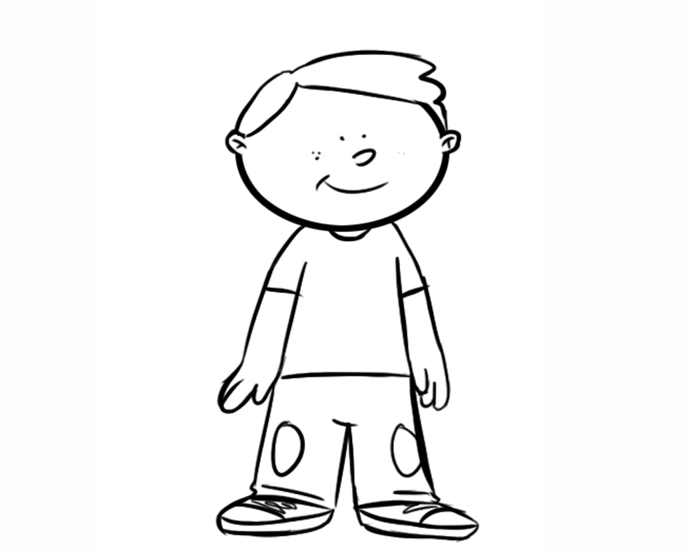 | 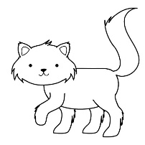 | 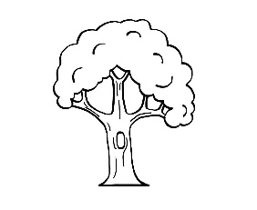

2.- ¿Qué tenía magia?

Gracias  Por favor | 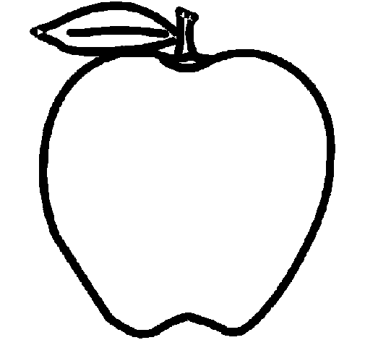 | 

3.- ¿Qué se abrió en el árbol?

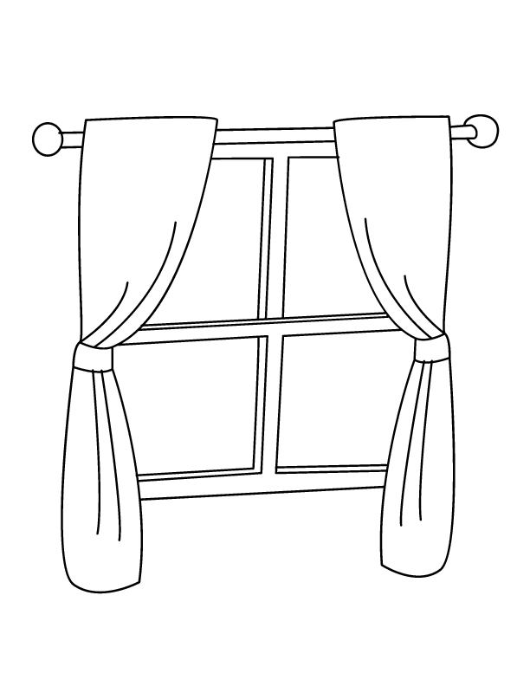 | 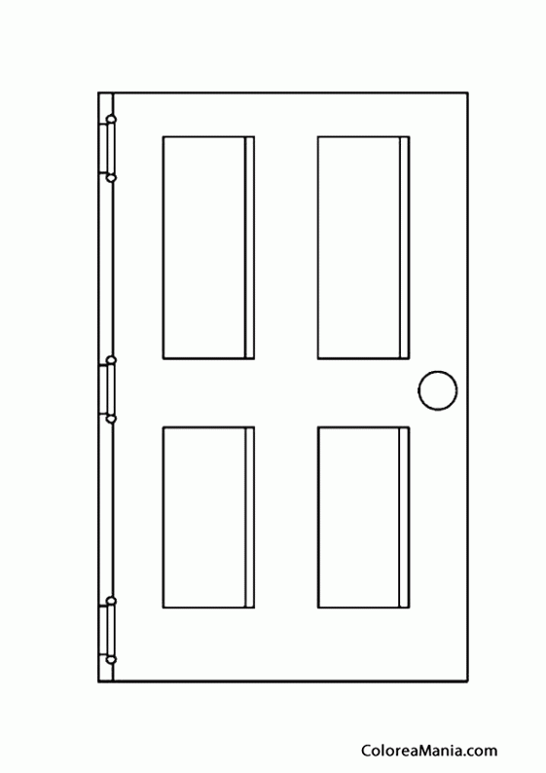 | 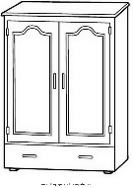

4.- Dentro del árbol había…

 | 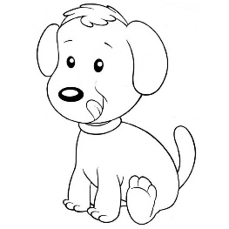 | 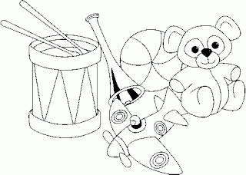  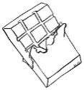

5.- Dibujar lo que más te gusto del relato. Decorar a gusto.

- Repasar el trabalenguas y decorar a gusto la imagen.

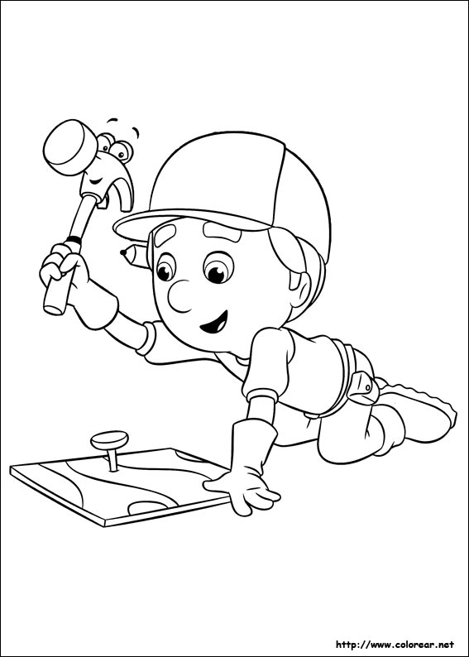  Pablito clavo |   Un clavito
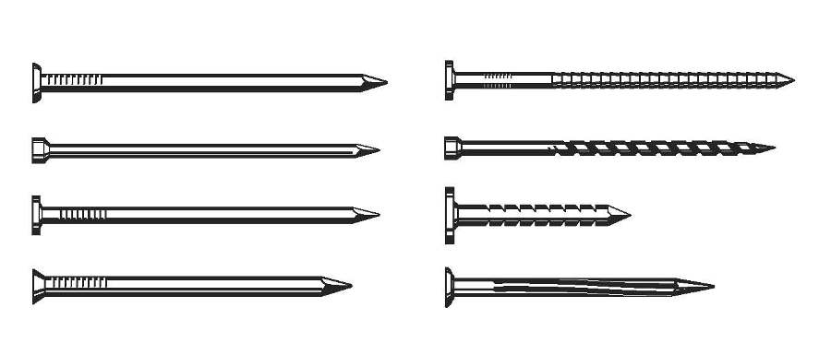  ¿Qué clavito | 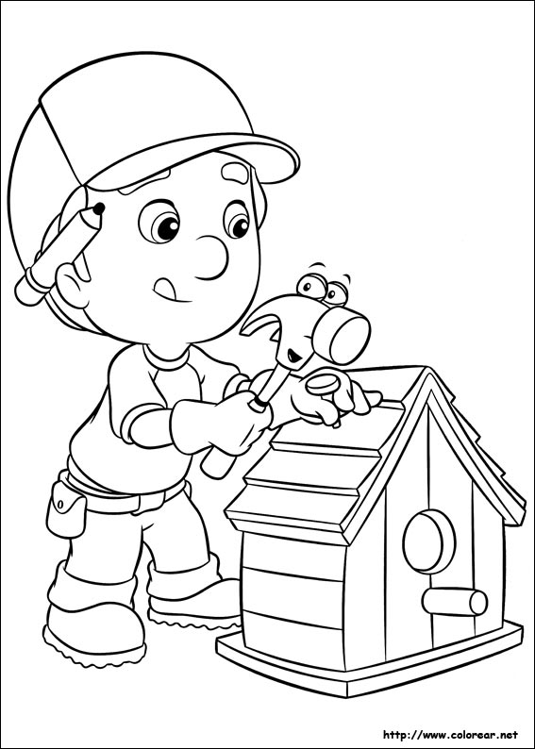  Clavo Pablito?

